

2026 年（第 19 届）
广东省大学生计算机设计大赛

大模型与智能体产业场景创新赛作品报告
作品编号： 20269211197
作品名称： 珠宝企培数智管家
填写日期： 2026-05-22

目录
第1章 作品概述 1
1.1 作品背景 1
1.2 作品目标 1
1.3 创意和创新点 2
第2章 技术概念 3
2.1 智能体平台介绍 3
2.2 智能体需求分析 3
第3章 系统设计 4
3.1 系统架构 4
3.2 功能规划 5
3.3 数字人交互设计说明 6
第4章 智能体开发与配置 7
4.1 开发策略 7
4.2 发布方案 8
第5章 开发实现 10
5.1 开发流程 10
5.2 关键技术与挑战 10
第6章 测试与优化 12
6.1 测试计划 12
6.2 优化措施 12
第7章 应用效果与评估 14
7.1 功能效果 14
7.2 效果评估 18
第8章 总结 23
8.1 工作总结与市场价值 23
8.2 创新价值与可复制性 23
8.3 后续工作展望 23
附录 A 作品演示访问 25
参考文献 26

第1章 作品概述

1.1 作品背景
珠宝零售门店的培训长期处于一种很难"留痕"的状态。客单价上万、合规要求严格、专业门槛高，新员工要在很短时间里学会产品知识、证书说明、销售话术和异议处理，主要靠老员工带、靠师傅讲，最后落到个人经验里。这套作品最初只是一个问答加陪练的演示，到当前版本已经扩展成一个完整的培训运营系统，把学习、训练、考试、成长、管理和智能体治理放在同一个后台里，针对资料分散、标准讲不清、训练结果留不下、店长不知道该盯谁这几个实际问题给出工具。
大模型和智能体的能力到了今天，珠宝培训已经不必停留在"问答一句话" 这一层。这一版选用 Dify 做智能体工作流中台，FastAPI、SQLite 加一个 Web 单页应用承接业务侧逻辑。最近一轮迭代里，前端补齐了企业化浅色工作台、分组侧栏、移动端适配、数字人设置、EVO 记忆治理、知识反馈和错题复盘等界面，配合后台数据库的字段补充，让整套作品从聊天窗口扩展到了门店培训的实际工作面。

1.2 作品目标
这个系统的目标不是再做一个通用聊天机器人。我们更想解决珠宝门店在培训环节里反复出现的五类问题：员工接待完不会自己复盘；老员工讲不清楚培训标准；训练做了但留不下数据；店长找不到该重点辅导的人；管理者想看结果但查得很慢。当前版本针对这五类问题，把考试任务管理、错题本、知识库维护、审计日志、系统日志和门店管理这几块能力都补齐了。
解决方式上，我们把功能拆成在岗助手、知识问答、理论学习、智能陪练、
考试中心、风险看板、成长计划、员工成长之旅、模块能力画像和一句话查询这十个入口。员工进任何一个入口都在产生可记录的数据，店长在管理端就能看到每个人的训练轨迹、考试结果和风险点，原本"靠经验、靠人工、靠事后整理" 的过程就此进入了能追溯、可复盘的状态。
落到具体可检验的目标，主要有六条：新人培养路径标准化为"两阶段、14 天、
日任务可追踪"；员工每次接待后能够拿到复盘建议和合规话术；陪练结束后逐轮反馈、评分和改进方向都能存下来；店长能直接定位重点辅导对象、风险员工和薄弱环节；管理者用一句话提问就能拿到训练结果与重点名单；EVO 记忆治理、知识反馈与审计日志让智能体的经验更新和回滚有据可查。
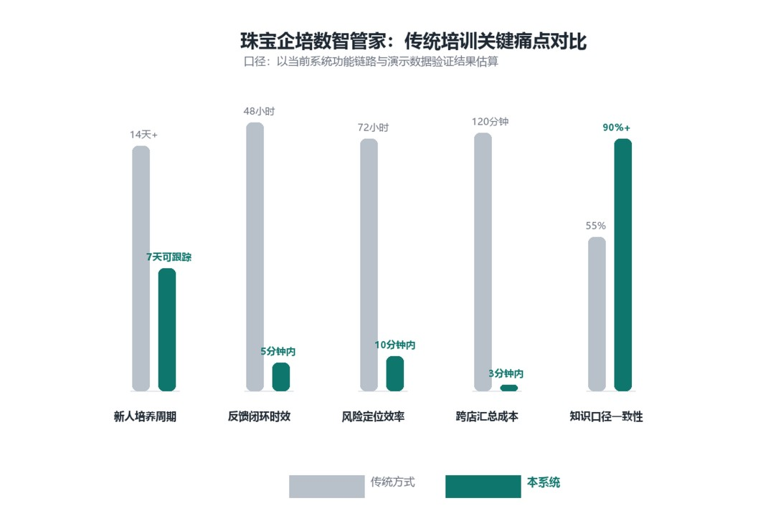
图 1-1 传统培训关键痛点量化对比
图中选了五组指标，把传统培训方式和当前系统放在同一条横轴上比较：培养周期、反馈速度、风险定位、跨店汇总和知识一致性。看柱状长度的差距，就能直接判断系统有没有真的把"慢、散、靠人"的流程压缩成"快、准、可追溯"的数字化过程。指标口径来自当前系统的功能数据与页面联调结果，主要用于说明改善方向，不作为绝对量化承诺。

1.3 创意和创新点
真正的差异不在于"答得多准"，而在于业务流程是否能跑通。整个系统把学
知识、练场景、测能力、管团队、治智能体这五件事串在了同一条数据轨道上，训练结果会自动回流到成长计划、风险看板和管理查询里。智能陪练做的是多轮对话和逐轮反馈，顾客状态会被持续追踪，比起一问一答的 Demo，更贴近真实门店接待。数字人也不只是装饰——逐轮点评、语音播报、页面上下文提示都通过它呈现给员工。管理端的自然语言查询、知识反馈、错题复盘和 EVO 记忆中
枢之间互相联动，让整套系统在用的过程中变得越用越清楚、越训越稳。

第2章 技术概念

2.1 智能体平台介绍
项目选用 Dify 作为智能体平台，原因是它一套平台里就能完成工作流编排、
RAG 检索增强、多轮对话、结构化输出和 API 对接能力，能够把成长计划、在岗助手、知识问答、智能陪练、标准试卷、动态考核、一句话查询、风险看板和 EVO 记忆治理等能力拆成独立工作流，再由 FastAPI 统一编排到 Web 业务系统中。当前工程注册了 22 条 Dify 工作流，覆盖导师、陪练、考官、客服、分析师和自我进化智能体六类角色。
这种拆分方式也便于答辩展示：评委看到的不是一个统一提示词包装出的聊天结果，而是能够追溯到具体业务入口、具体知识范围、具体返回结构和具体落库位置的智能体矩阵。导师智能体偏向讲解与成长建议，陪练智能体偏向顾客角色保持与逐轮施压，考官智能体偏向试卷生成和评分归因，分析师智能体偏向管理查询和风险总结，自我进化智能体则负责把用户反馈转化为候选记忆、审核队列和可回滚规则。

2.2 智能体需求分析
从业务需求看，系统要同时支撑四类角色：导购侧需要即问即答、理论学习、场景训练、考试反馈和错题复盘；资深顾问需要沉淀经验、示范标准说法并参与阶段评审；店长需要查看任务完成率、考试分、成长阶段、风险分布和重点跟进名单；总部需要统一知识口径、审核培训质量、管理跨店数据并追踪智能体知识更新。为此，项目将知识内容按产品知识、销售话术、合规红线、异议处理、考核成长、经营看板和系统说明等维度组织，避免不同入口检索到无关内容。
从技术需求看，系统必须解决五个关键问题：一是多轮对话状态如何连续保
存；二是训练结果如何结构化沉淀到业务库；三是自然语言查询如何保证 SQL 安全和权限边界；四是 AI 反馈怎样以更直观的方式呈现给用户；五是智能体的经验怎样积累、审核和回滚。当前工程中，Dify 负责大模型推理与工作流， FastAPI 负责鉴权、业务编排和安全控制，SQLite 负责训练、考试、能力画像、审计和 EVO 记忆数据落库，数字人负责播报与可视化提醒，整体分工清晰。

第3章 系统设计

3.1 系统架构
系统采用“前端交互层 + FastAPI 业务层 + Dify 智能体中台 + 数据持久化层 + 数字人交互层 + 治理审计层”的分层架构。前端统一承接员工与管理者入口，FastAPI 负责鉴权、路由调度、业务编排、TTS 和审计日志，Dify 负责知识检索、工作流执行与多场景智能体推理，SQLite 负责训练记录、考试任务、阶段评审、能力画像、知识反馈、错题复盘和 EVO 记忆的持久化，数字人层负责语音播报与页面联动反馈。
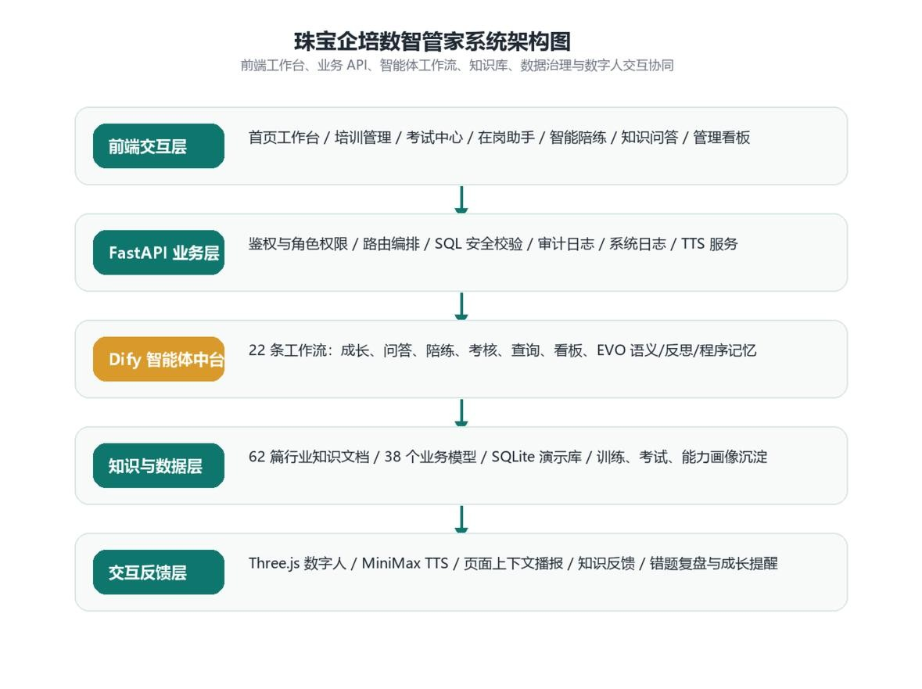
图 3-1 珠宝企培数智管家系统技术架构图
主流程是：用户在 Web 页面发起学习、问答、陪练、考试或查询请求，FastAPI 完成权限校验与业务路由，Dify 执行对应工作流并返回结构化结果，结果写入 SQLite 后，再由前端界面、数字人播报、成长计划、风险看板和审计记录同步展示。该架构既支撑比赛演示，也便于后续迁移到企业真实培训环境。

3.2 功能规划
功能不是按"页面清单"摆出来的，而是从五类培训痛点反推出来的：每个痛点对应一组入口、一处结果和一道治理动作。接待后不会复盘，由在岗助手和知识问答解决，帮员工把总部标准转成门店可用的表达；培训标准讲不明白，由理论学习、知识库管理和标准试卷承接；训练结果留不下，交给智能陪练、考试中心、错题本和成长之旅；重点员工难定位，看风险看板、模块能力画像和培训管理；管理结果查得慢，用一句话查询和首页工作台；智能体经验不可控的问题，则交由 EVO 记忆治理、知识反馈、审计日志和系统日志接管。
规划上特别强调员工端和管理端的双向打通：员工端做学习、提问、陪练、考试和复盘；管理端做任务发布、风险查看、阶段追踪、知识维护和审计操作。设计这样一套结构的原因很直接——企业培训之所以经常失败，通常不是没有内容，而是内容、行动、结果和管理决策这几环之间一直没有真正连起来。
成长计划承接的是"问题转训练"这一步——把已经发现的薄弱点变成具体的辅导对象、训练重点、阶段进度和执行结果，持续写回数据库。首页工作台则是管理侧的总览入口，把任务完成率、训练活跃度、风险人数、门店排行和风险快照集中放在一个屏幕里。各页面联动起来后，从学习、训练、考试、评审到补练、复盘和治理，整条工作流就能一路跑下去，一线导购、店长和总部各自都能在里面找到自己需要的入口。
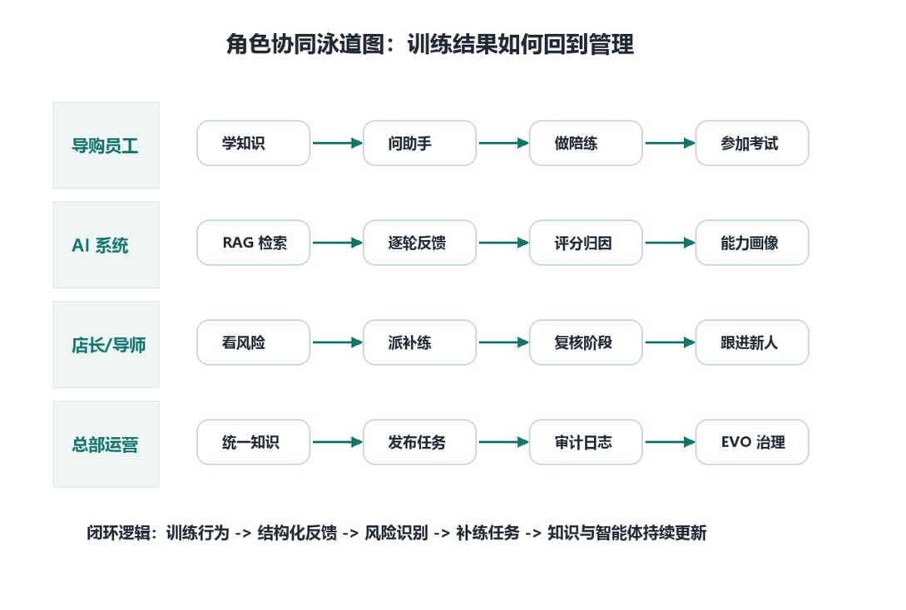 图 3-2 角色协同泳道图：训练结果如何回到管理
这张图从"业务动作"而不是"技术模块"的角度展示协同逻辑：导购员工发起学习、问答与陪练，AI 系统返回话术、评分、风险标签和能力画像，店长根据查询和看板派发补练，总部再把跨店问题回流到知识标准和智能体记忆治理。它表明这套作品不只是把页面和模型摆在一起，角色之间真的能联起来跑业务。

3.3 数字人交互设计说明
数字人在这套系统里承担的是反馈层的角色，而不只是一个展示形象。技术
上，3D 形象用 Three.js + GLTF 渲染，语音则接 MiniMax TTS，把原本只能在页面上看的结果同步变成能听到的播报。当前版本新增了一个数字人管理页，自动播报、静音、问候语、语速、音色、拖拽旋转、跟随鼠标和页面场景开关都集中在一处配置。业务上，它与在岗助手、知识问答、智能陪练、考试反馈和首页工作台共享同一份数据源——问答结束后会朗读推荐话术，陪练结束后会播报评分和改进建议，首页会自动给出欢迎语和训练提醒，页面切换时反馈内容也会跟着切换。对演示来说，这一层让展示更生动；对一线员工来说，把训练反馈用语音同步出来更容易听得进去。

第4章 智能体开发与配置

4.1 开发策略
知识库刻意没做成一个"大而全"的单库，而是按使用场景拆开。在岗助手优先命中产品知识、话术和合规；陪练与考核则优先命中场景规则、评分维度和风险边界。目前知识库已经整理了 62 篇 Markdown 文档，产品知识、销售话术、异议处理、合规红线、陪练场景、考核成长、经营看板和系统说明都各自归位。后端用一层统一封装去调用 Dify，顺带把超时、异常、落库和审计也处理掉；前端再把返回结果按场景映射成气泡、卡片、导师点评、错题复盘或数字人播报。
知识维护方式上，内容并没有硬编码进提示词，而是分别由独立知识文件、
知识库管理页面和反馈入口承担。运营人员可以根据门店反馈增补材料；员工在问答或陪练中暴露的错误理解，也可以经审核之后变成新的知识修订线索。久而久之，业务里冒出来的问题就能反过来推动知识更新，而不是知识库永远跟不上业务。
配置证据摘要：提示词层面，分别约束导师、陪练顾客、考官、客服、分析
师和自我进化智能体的角色边界；知识层面，按产品知识、话术、合规、考核、经营和系统说明分流组织；记忆层面，通过 conversation_id、轮次、风险命中次数、错题记录、EVO 语义记忆、反思记忆和程序记忆保持多轮连续；工具层面，通过 FastAPI 接口、SQLite、SQL 安全校验、TTS/数字人联动、审计日志与系统日志完成业务落地。这一部分直接对应赛题要求中的提示词、工具、知识、记忆、交互流程与安全性能。
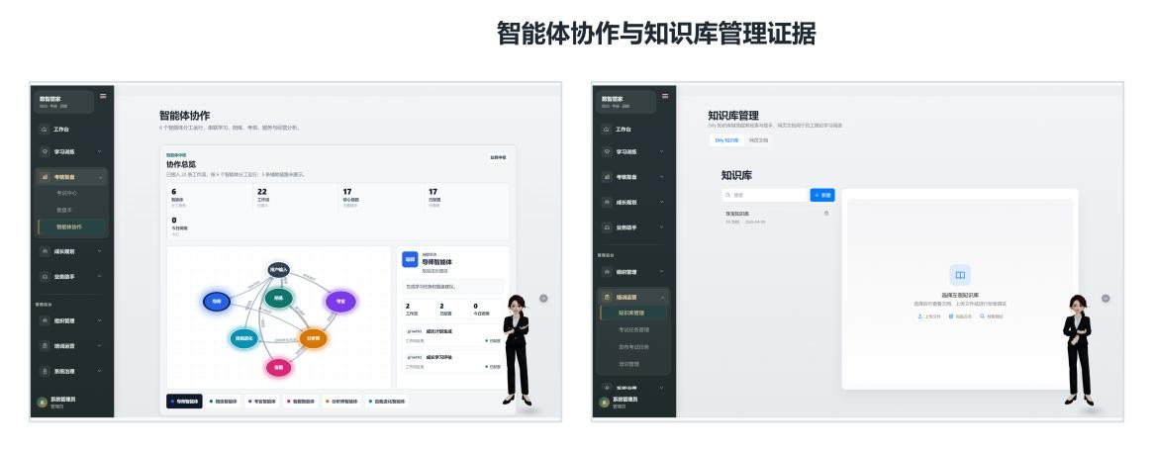
图 4-1 智能体工作流协作拓扑：22 条 Dify 工作流与六类智能体角色分工
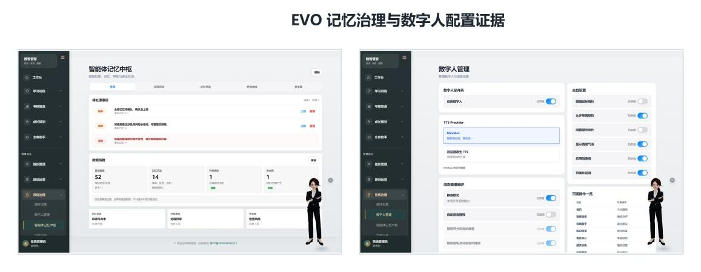
图 4-2 关键闭环流程：知识检索 → 角色约束 → 多轮反馈 → 记忆沉淀 → 管理结论
图 4-1 给出智能体协作拓扑总览，证明本作品已经形成完整的工作流矩阵；
图 4-2 抽取关键闭环流程截图，进一步证明知识检索、角色约束、多轮反馈、记忆沉淀和管理结论已经全部完成业务化承接，而不是停留在演示截图。

4.2 发布方案
系统采用 Web 统一发布方式，可直接通过浏览器访问演示环境，22 条
Dify 工作流已内置，不需要评委单独进入 Dify 后台。为方便评审复现，演示地址、测试账号与口令统一汇总于报告末尾的"附录 A 作品演示访问"；报告正文仅说明系统能力、体验路径与核验证据，避免与作品本体混排。推荐使用
Chrome、Edge、Safari 最新版本进行体验，以保证 3D 数字人、语音播报和多轮对话等功能正常运行。
建议体验路径为：登录首页查看全系统总览 -> 进入培训管理查看阶段进度
与待跟进员工 -> 打开考试任务管理查看已发布任务 -> 在岗助手连续提问 -> 智能陪练完成多轮对话 -> 查看错题复盘和成长之旅 -> 通过一句话查询查看跨门店训练情况 -> 进入风险看板定位高风险人员 -> 打开 EVO 记忆中枢查看智能体治理状态。
发布与核验方式上，我们采用“Dify 智能体工作流编排 + Web 业务系统自主开发”的交付路径。体验以 Web 演示环境为统一入口，平台侧能力通过图 4-1 中的智能体协作、知识库、EVO 治理和接口联调结果进行核验，业务侧能力通过培训管理、考试任务、在岗助手、智能陪练、风险看板、系统日志和审计记录
进行核验，从而同时满足“基于智能体平台开发”和“面向真实业务发布”的要求。

第5章 开发实现

5.1 开发流程
项目开发分为六个阶段。第一阶段，围绕珠宝门店培训流程做需求梳理，明
确在岗问答、价格异议、证书说明、考试、门店管理和培训治理六类高频场景。
第二阶段，确定 Web、FastAPI、Dify 与 SQLite 的总体方案，并将 AI 能力拆分为成长、问答、陪练、考核、查询、看板、EVO 记忆等工作流。第三阶段，整理产品知识、销售话术、合规边界、陪练场景和经营看板资料，形成可被不同业务入口统一调用的知识内容。第四阶段，完成前后端联调和多轮对话优化，使陪练、查询、考试、错题复盘和数字人提示能够连续工作。第五阶段，完成企业化 UI 改版、移动端适配和管理端补齐。第六阶段，进行演示数据导入、自动化测试、截图重抓和作品报告更新。
在最近一次 UI 与功能更新中，项目重点补齐了此前答辩中容易被追问的三类能力：第一类是管理完整性，包括考试任务、门店管理、人员权限、审计记录和系统日志；第二类是训练连续性，包括理论学习、错题本、成长之旅、模块能力和阶段解锁；第三类是智能体可治理性，包括知识反馈、EVO 记忆中枢、记忆命中记录、候选记忆审核和异常回滚。上述内容让作品从“能演示”靠近到“能运营”这一步。

5.2 关键技术与挑战
开发中的关键难点主要有五个。其一，垂直行业 RAG 召回必须控制边界，尤其是珠宝“保值、升值、绝对化承诺”等高风险表达，不能让模型自由发挥；其二，智能陪练与训练评估要求多轮对话中角色持续一致，并在结束时输出结构化反馈；其三，一句话查询涉及自然语言转结构化查询，必须经过受限表范围、只读语句与敏感字段过滤；其四，数字人要与业务页面联动，而不是独立悬浮演示，因此需要和不同页面的上下文状态同步；其五，EVO 记忆治理需要把用户反馈、语义记忆、反思经验和程序规则区分存储，并提供审核、停用和回滚入口。
其中 SQL 安全和智能体记忆治理是本项目区别于普通前端演示的重要工程点。一句话查询并不是直接把模型生成的 SQL 交给数据库执行，而是先经过本地模板匹配、支持类型归一、权限范围控制、只读语句校验和结果脱敏表达。
EVO 记忆也不是自动覆盖原知识，而是通过候选、命中、审核、启用、停用和归档等状态控制，降低错误反馈污染知识库的风险。
安全和边界控制方面，业务层统一处理账号鉴权、角色权限、只读 SQL 白名单校验、审计日志、系统日志、敏感话术合规改写以及知识反馈审核。也就是说，模型的回答不能只追求"像人"，还要落在珠宝销售的合规边界内——查询可以追溯到执行者，训练有完整记录，风险能提前被发现，智能体的记忆同样可以被人工治理而不是黑箱演化。

第6章 测试与优化

6.1 测试计划
测试方案分七个层面执行：功能链路、接口联调、多轮对话、安全边界、管理页面验证、自动化回归、UI 截图复核。测试时不只看页面能不能打开，还要确认 AI 真返回了内容、数据真写进了库、角色权限真生效，以及多轮对话、考试任务、成长计划、EVO 治理和管理页面能不能在同一套系统里连续地跑完一遍。
测试时不仅检查按钮点击和页面跳转，还重点检查跨模块状态是否一致。例如考试成绩是否能够影响成长记录，陪练反馈是否能够进入能力画像，培训阶段是否能够触发解锁事件，自然语言查询是否遵守店长门店范围，知识反馈是否能够进入治理队列，审计日志是否保留关键操作。这样可以证明系统不是静态页面拼接，而是前端、后端、数据库和智能体工作流之间真实联动。
本次报告使用的界面截图全部来自当前系统实时运行，已按照最新企业化
UI 重新抓取，覆盖管理员首页、培训管理、考试任务管理、在岗助手、智能陪练、知识问答、风险看板、智能体协作、知识库管理、数字人设置、EVO 治理、审计日志和系统日志等页面。其中在岗助手、知识问答、智能陪练、风险看板和成长之旅均补充了真实交互内容或演示数据状态，避免空白截图影响评审判断。同时，当前工程保留 backend 31 个测试文件与 frontend 23 个测试文件，共 54 个测试文件，为后续迭代提供稳定验证基础。

6.2 优化措施
根据联调结果，本项目重点做了六类优化：第一，优化在岗助手输出结构，
让结果稳定包含可复述话术、导师点评和下一步追问；第二，优化陪练逐轮反馈，使每一轮都产生意图标签、顾客状态和下一步建议；第三，优化查询结果呈现，让系统优先输出结论句，再展开人员明细；第四，优化数字人偏好设置，将静音、自动播报、跟随鼠标、拖拽旋转等控制集中到统一页面；第五，新增知识反馈与错题复盘，让错误知识和薄弱题目可累积、可复用；最后再补上 EVO 记忆治理、审计日志和系统日志，让智能体更新过程可追踪。具体优化效果见图 6-1。
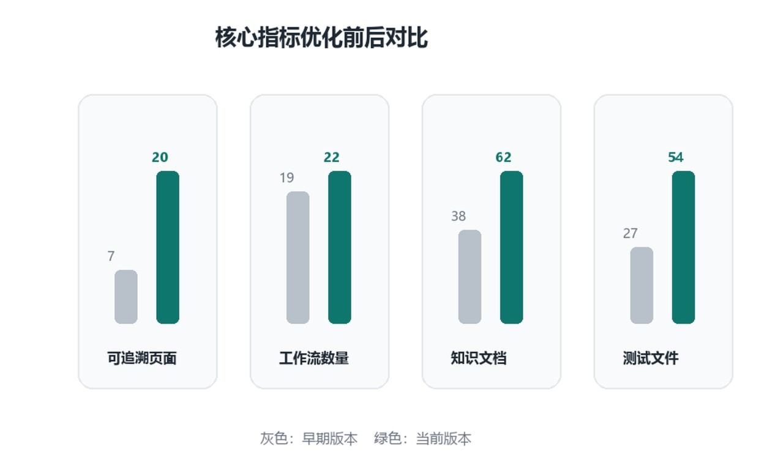 图 6-1 核心指标优化前后柱状对比

第7章 应用效果与评估

7.1 功能效果
当前系统已经形成“管理员可总览、门店可训练、考试可发布、知识可问答、数据可查询、风险可追踪、智能体可治理”的完整演示路径。以下截图全部按最新 UI 重新抓取，交互型页面已预置多轮问答、陪练反馈、知识引用、风险名单和成长轨迹。其中管理侧页面优先选择更能体现培训整体价值的首页、考试任务管理、培训管理、风险看板和成长之旅页面。
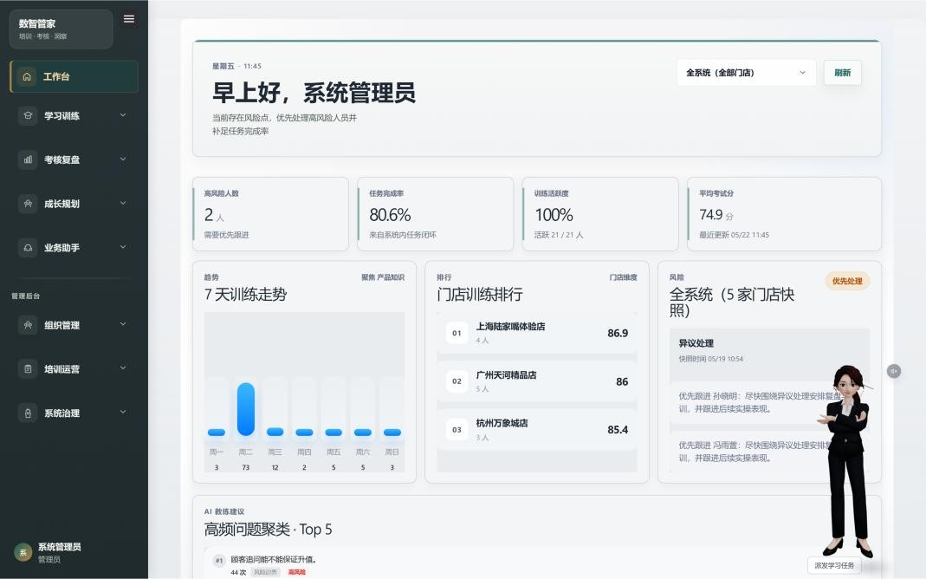
图 7-1 管理员首页：展示全系统风险人数、任务完成率、训练活跃度、门店排行、风险快
照与新版企业化工作台样式
该截图证明首页已经从单点展示进化为管理工作台：左上风险与待办、右上训练完成率、下方门店排行与风险快照同屏对照，店长在登录后 10 秒内即可锁定当日需要介入的人和店。
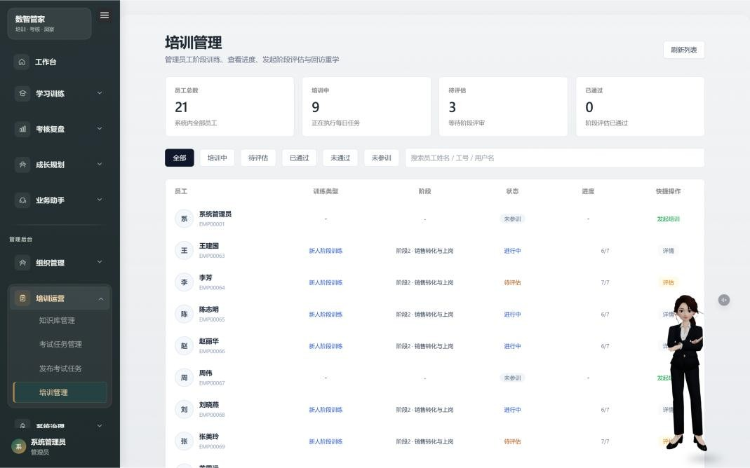
图 7-2 培训管理：展示员工培训状态、阶段进度、待评估人数、阶段评审与发起培训等管
理动作
此页直接对应"重点员工难定位"痛点：阶段进度条结合"待评估人数"字段，让管理者一眼看到哪些人卡在哪个阶段，而不是只看到一个静态班级名单。
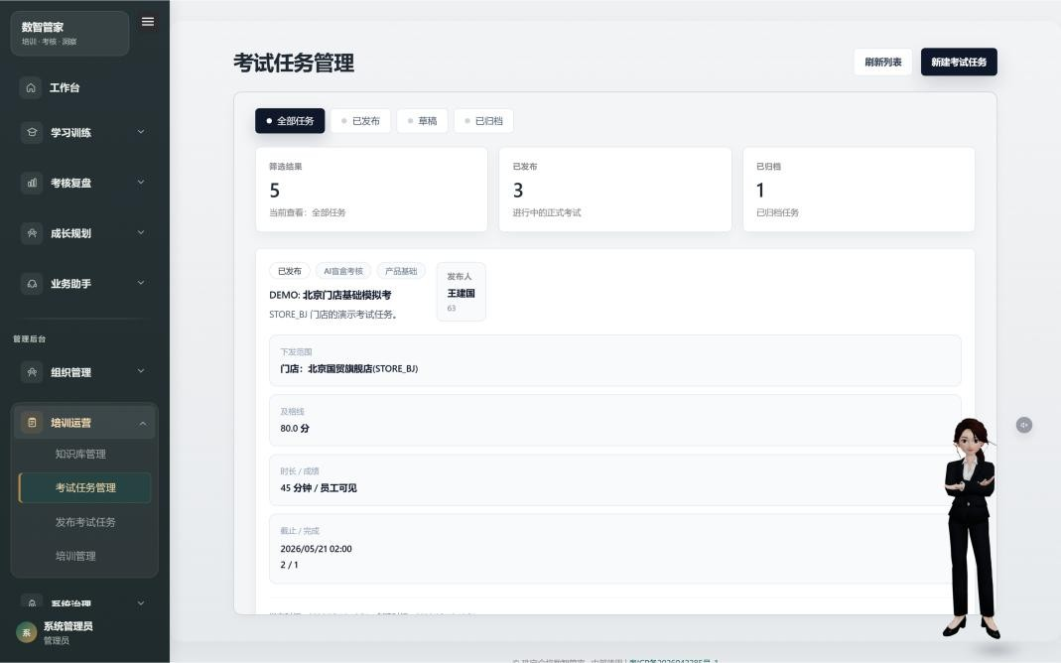
图 7-3 考试任务管理：展示已发布、草稿、归档任务以及标准试卷、动态考核、下发范围、
及格线等信息
该截图证明系统的考试能力不是单页演示，而是覆盖了草稿、发布、归档全生命周期，并支持标准试卷与动态考核两条路径，满足总部统一考核与门店灵活补考两类场景。
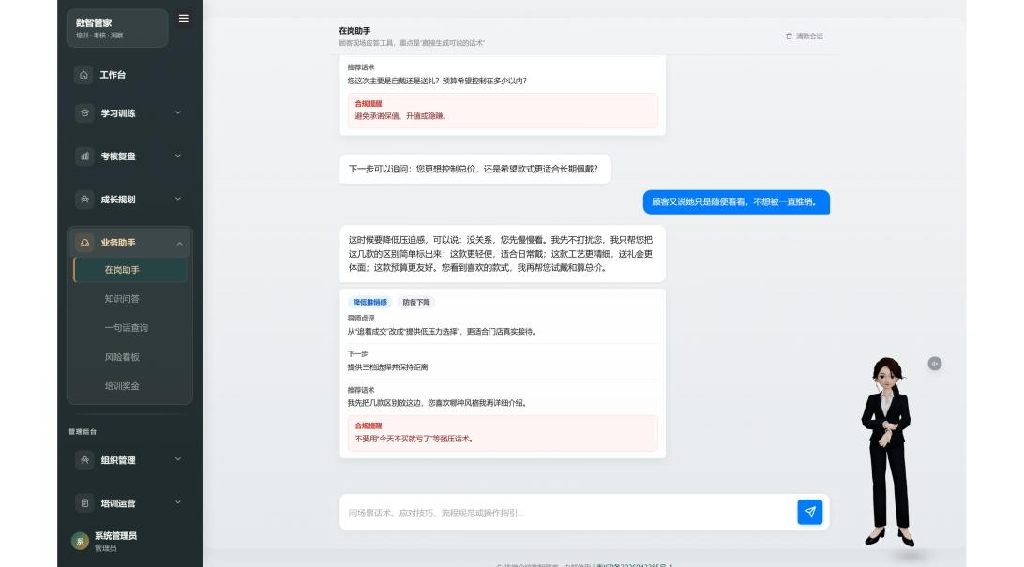
图 7-4 在岗助手：连续多轮提问后仍能输出可复述话术，并对敏感表达进行合规化改写与
导师点评
截图中可清晰看到合规化改写与导师点评同步输出，证明在岗助手并非简单的 ChatGPT 接入，而是经过珠宝行业话术合规校验的封装能力。
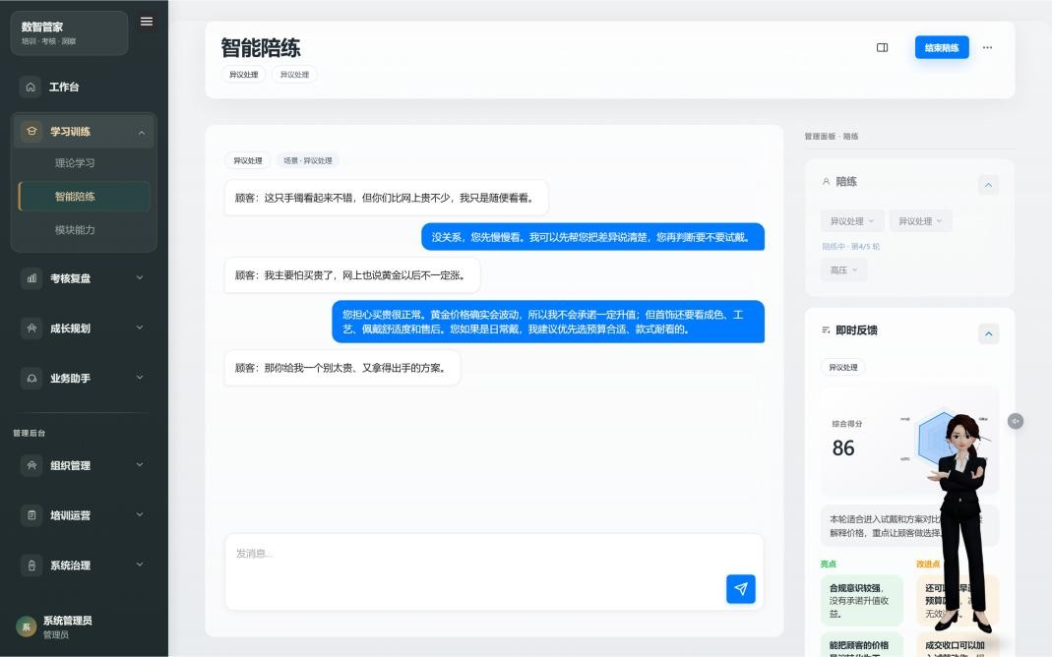
图 7-5 智能陪练：多轮价格异议场景下，系统同步输出即时反馈、顾客状态、下一步建议
和训练评分
该截图展示了多轮陪练中"顾客状态/即时反馈/下一步建议/训练评分"四列同屏呈现，是这一版区别于单轮问答 Demo 的关键证据，证明系统能够支撑真实接待场景的高强度训练。
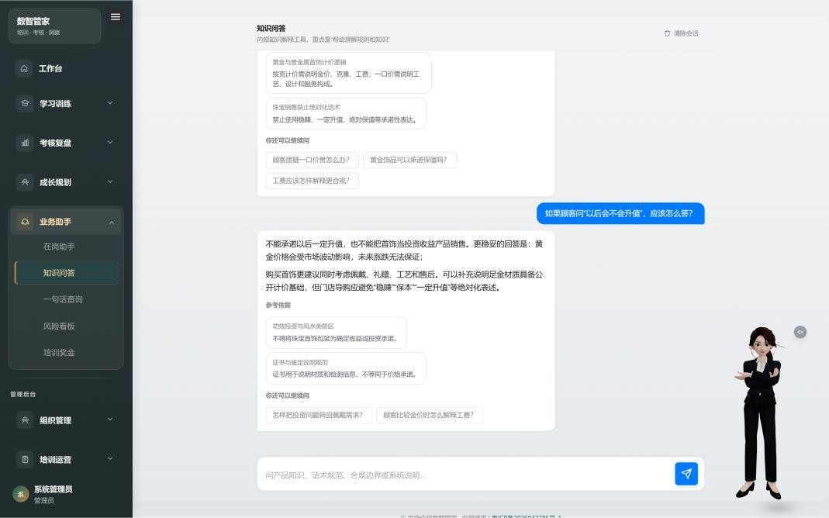
图 7-6 知识问答：围绕一口价、工费、保值升值等珠宝高频问题进行多轮解释，并展示参
考依据与可追问问题
该截图证明知识问答的回答不是"模型自由发挥"，而是带"参考依据"与"可追问问题"两列结构化输出，让员工既能学到答案，也能继续探索同类问题。
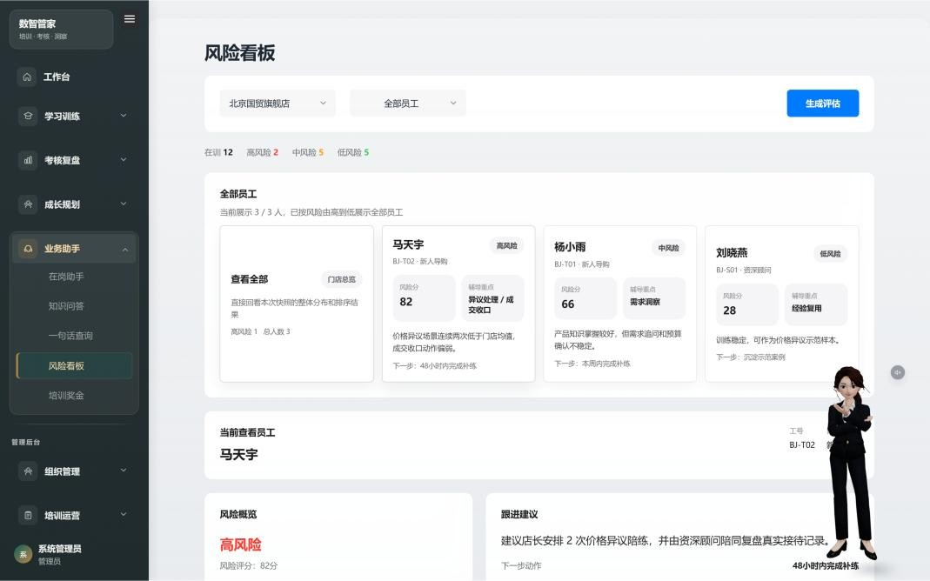
图 7-7 风险看板：展示门店评估结果、高中低风险人数、薄弱能力分布与重点员工跟进建
议
该截图证明风险看板已经支持高/中/低三级风险分流、薄弱能力维度细分以及重点员工跟进建议，形成"识别 → 派发 → 跟进 → 回收"的管理闭环，直接对接成长计划与店长动作。

7.2 效果评估
从当前工程与管理员视角联调结果看，作品已经具备比较扎实的可验证性。技术层面，系统形成了 22 条 Dify 工作流、38 个业务模型、62 篇知识库文档、
31 个后端测试文件与 23 个前端测试文件的支撑；业务层面，演示数据覆盖学习、陪练、考试、成长、查询、看板、审计和 EVO 记忆治理等核心链路，可以一路演示完员工训练、店长管理和总部治理三个角色场景。
从比赛展示角度看，这些实现证据能够支撑三个层面的完成度判断：业务层
面有明确行业场景和角色分工，AI 层面有多智能体工作流和 RAG 知识边界，工程层面有权限、日志、测试、数据模型和可运行界面。对于应届生作品而言，这比单独展示模型调用或单页聊天机器人更能体现系统设计、落地实现和问题收敛能力。
上面这些数据并不是为了证明"系统规模有多大"，而是用来回答五类核心问题各自有没有解：接待后是否能复盘、知识学习能否继续追问、陪练过程是否真的有反馈、考试结果是否能复盘、风险员工能否被找到、管理结果能否快速查询、智能体记忆是否真的能治理。传统培训依赖口头带教、纸面考试和事后汇总，这套作品则把培训动作、管理动作和智能体更新都数据化、系统化、可审计化，店长找问题、辅导重点员工和跟进后续行动的速度都明显加快了。
评委在体验时可以沿着一条典型路径验证：先在首页看到风险和任务，再进入培训管理定位某个新人，然后查看其成长之旅和模块能力，接着通过在岗助手补充标准表达，通过智能陪练进行价格异议复练，最后在风险看板和一句话查询中看到管理结果。这条路径覆盖了用户体验、业务数据、AI 输出和管理决策四个层面。
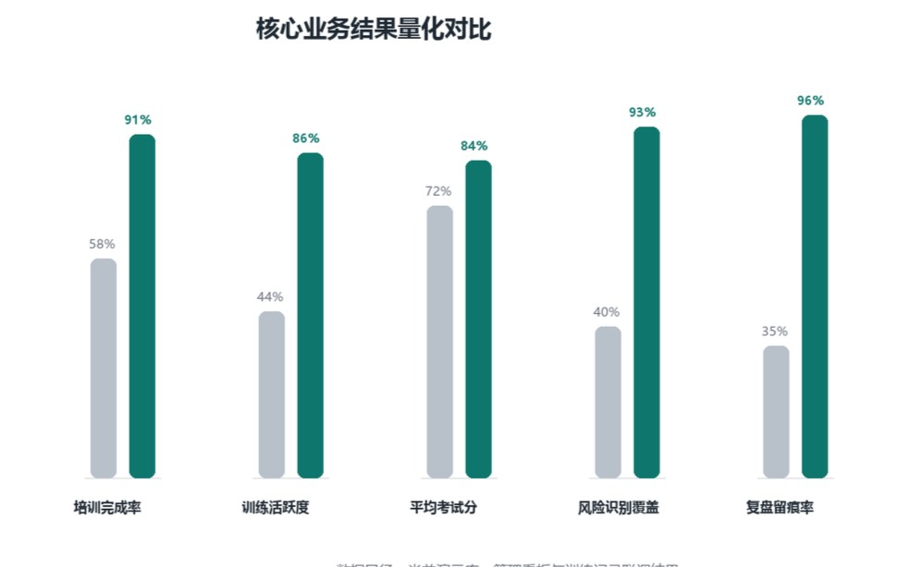 图 7-8 业务结果量化对比
这张图把培训完成率、训练活跃度、平均考试分、高风险识别覆盖率和复盘留痕率五项指标放在同一页直接对照。从柱状对比可以看出，作品提供的不是单点问答能力，而是对培训执行、考试结果、知识问答、风险管理和知识治理几条工作流的同步推动。数据来源于当前演示系统的管理员首页、训练记录和风险看板联调结果。
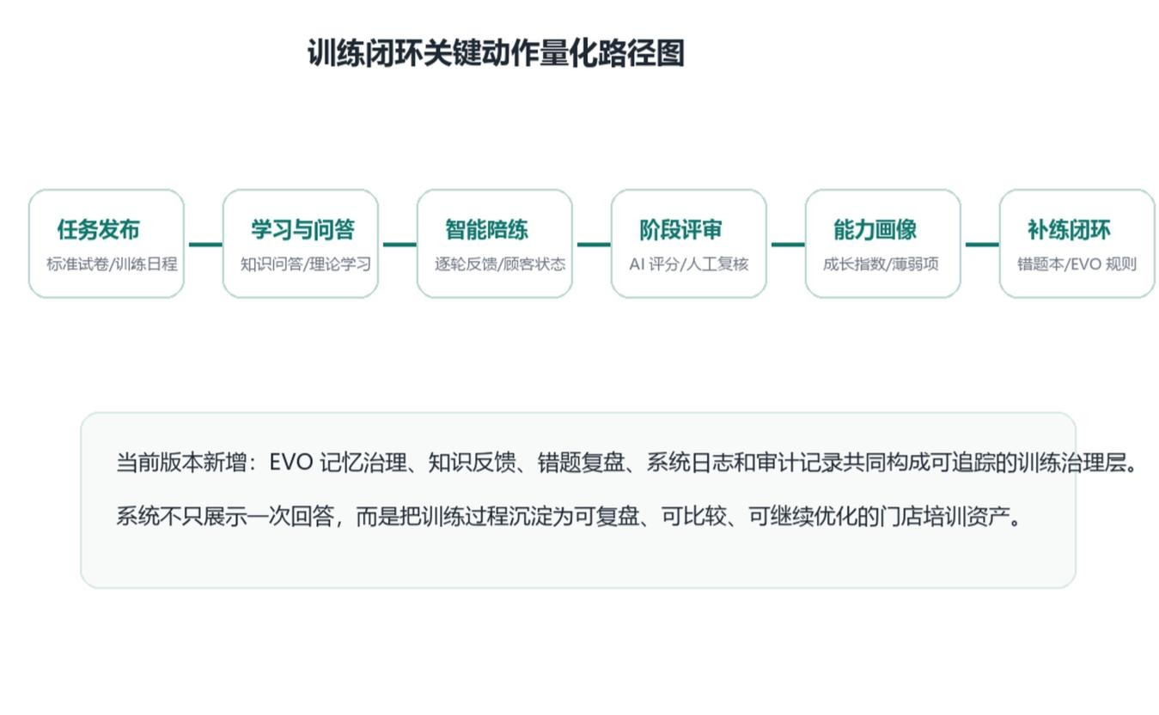
图 7-9 训练闭环关键动作量化路径图
这张图把任务发布、学习问答、智能陪练、阶段评审、能力画像和补练流程
按顺序串在一条路径上，说明珠宝企培数智管家已经能完整跑完"动作执行 → 阶段判断 → 结果回流 → 治理更新"这条流程。其中能力画像的更新会被陪练、考试和评审三个通道触发，EVO 记忆则来自用户反馈和运营审核两条通道。两者结合，系统既能持续学习，也能把学到的东西回流给管理者。
为更直观体现作品差异化能力，将珠宝企培数智管家与"传统师徒带教"及" 通用大模型助手"在 7 个关键培训维度上进行对照，见表 7-1。
对比维度 | 传统师徒带教 | 通用大模型助手 | 珠宝企培数智管家
知识口径一致性 | 依赖个人经验，门店差异大 | 回答稳定但缺珠宝行业边界 | 统一知识库 +  RAG，按行业合规约束
过程留痕 | 基本无留痕 | 对话临时缓存 | 训练记录、考试成  绩、能力画像全部入库
多轮场景陪练 | 需配老员工陪同 | 难以保持顾客角色 | 多智能体角色锁定  + 逐轮评分
风险定位 | 靠主观观察 | 不参与管理 | 风险看板 + 三级分级 + 重点跟进名单
考试与补练闭环 | 纸面考试 + 事后汇总 | 不具备 | 试卷 → 评分 → 错题本 → 补练任务
智能体经验治理 | 不适用 | 不可控 | EVO 候选 / 审核 / 启用 / 停用 / 回滚
可复盘性 | 事后口头复盘 | 会话级临时复盘 | 成长之旅全过程时间线复盘
表 7-1 珠宝企培数智管家 vs 传统师徒带教 vs 通用大模型助手对比
为了避免报告只停留在功能截图上，这里补充一个来自当前演示系统的真实
案例。北京门店新人马天宇在第一轮阶段评审中拿到 83 分，没能通过阶段一。系统同时识别出他的薄弱点集中在异议处理这块，马上在训练日程里给他追加了
"薄弱点补练"和"补练任务"两项。新版成长之旅页面会按时间线把学习、陪练、考试、评审和能力变化都串起来，店长翻一遍页面就能看到他从入职到现在每一步的变化。
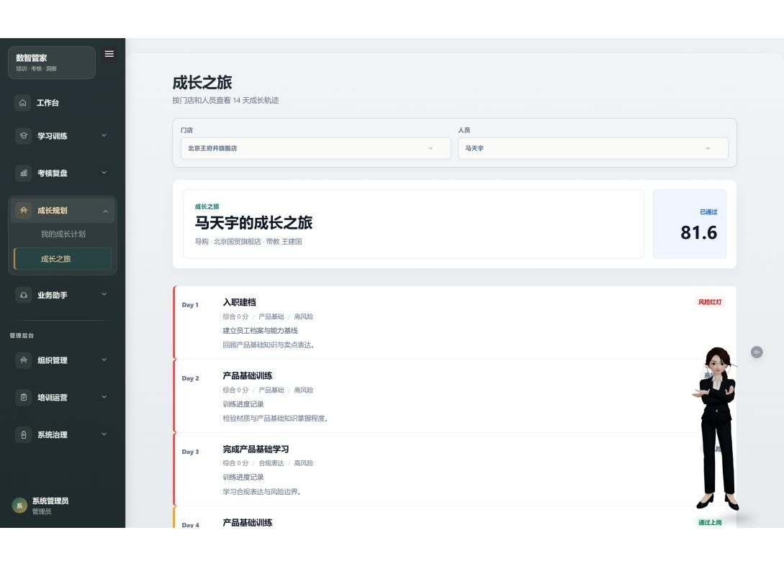
图 7-10 典型员工训练闭环：成长之旅展示从首轮预警、补练安排到能力画像更新的全过
程
补练阶段里，在岗助手负责补充标准表达和价值量化话术，智能陪练负责复练价格异议场景，阶段评估再来一次复测看能力是否真的变化了。最终的数据显示，该员工的综合能力、合规表达、产品知识和异议处理能力都有提升，完成了一次完整的训练流程。这类过程会被写到成长计划、员工成长之旅、模块能力画像和风险看板里，店长就不会只看到最后一个分数，而是能看到这个分数背后他到底做了哪些训练。
这种“发现问题 → 下发补练 → 再次评估 → 更新能力 → 进入记忆治理”
的完整流程，正是珠宝企培数智管家区别于普通问答系统的关键。系统给员工的不仅是一句“你应该这样说”，而是一整套可以被跟踪、比较、复盘和审计的门店培训数据。

第8章 总结

8.1 工作总结与市场价值
跟通用问答助手相比，这套作品真正的市场价值在于它能直接接进企业培训流程，而不是停留在独立的聊天窗口里。总部用它统一知识口径，店长用它看训练结果，新人按日完成任务，资深顾问把话术经验留下来，运营人员审计智能体记忆的更新——每一类角色都有自己的入口。同样这套架构还能迁到美妆、奢侈品、家居和医美咨询这一类同样依赖导购讲解和场景训练的行业，迁移成本并不高。对企业来说，真正有价值的从来不是一次漂亮回答，而是员工能否长期按统一标准训练、店长能否长期看到结果、总部能否长期更新知识和规则。我们围绕这一目标把 AI 能力嵌进培训运营流程，在保留大模型问答灵活性的同时，用业务数据、权限边界和治理机制约束它的输出范围，避免它"答得自由，管不住"。

8.2 创新价值与可复制性
创新价值上，这套作品针对珠宝门店"培养慢、标准散、结果难回流、智能体不可控"这四个具体痛点，把知识供给、接待复盘、场景陪练、考试评估、风险预警、成长追踪和智能体治理串成了一个完整工作流。和那些只演示问答能力或者只做一个聊天页的方案比起来，珠宝企培数智管家更看重训练结果是不是真的能回流——回到成长计划、回到风险看板、回到管理查询、回到 EVO 记忆中枢。也正是这一点让它更接近一套企业能真正落地的培训运营系统，而不是停在
Demo 阶段。

8.3 后续工作展望
从推广价值看，这套方案的适用范围不止珠宝零售。美妆、奢侈品、家居这一类同样依赖高客单价产品讲解、异议处理和门店带教的行业，只要把行业知识库换一遍就能用。如果后续接入更完整的企业知识库、组织架构、经营数据和线上学习内容，系统还可以扩展为跨区域的培训治理平台，持续把企业培训的标准化、复制效率、风险预警和智能体运营质量往上推。
真正进入企业试点后，还有三类能力可以继续扩展。第一类是把企业微信、 POS、CRM 和学习平台接进来，让训练任务和实际销售行为挂钩，而不是停在自我训练里。第二类是把当前 SQLite 演示库迁到 PostgreSQL 或云数据库，补一套监控告警和备份机制，使系统能扛真实流量。第三类是把 EVO 记忆治理跟人工运营流程结合起来，让总部知识专家、区域督导和门店店长都能参与到智能
体的更新决策里——智能体不再是一个黑盒，而是企业培训团队共同维护的对象。

附录 A 作品演示访问
为方便评委完整复现作品流程，下表汇总演示环境的访问信息与建议体验路径。所列账号仅供本届大赛评审使用，请勿外传，亦请避免在该账号下进行造数、批量删除或修改 Dify 工作流等可能影响其他评审复现的操作。若访问出现异常，可参考"备注"列联系方式与团队同步处理。
项目 | 珠宝企培数智管家
演示地址 | https://www.juvon.cloud/frontend/
测试账号 | admin
测试密码 | AgentO@admin
推荐浏览器 | Chrome / Edge / Safari 最新版本，分辨率建议 1440×900 及以上
建议体验路径 | 登录首页 → 培训管理查看阶段进度 → 考试任务管理查看试卷与成绩  → 在岗助手验证合规化改写 → 智能陪练完成 3 轮以上对话 → 知识问答查看带依据的回答 → 风险看板锁定重点员工 → 成长之旅查看个人时间线 → EVO 治理中心查看智能体上下线状态
备注 | 账号仅限 2026 年广东省大学生计算机设计大赛评审期间使用
表 A-1 作品演示访问信息
除上述统一入口外，作品报告正文图 4-1 中所列的工程与管理员视角截图，均可通过该账号登录后在对应菜单内复现。若评委希望以"普通员工"视角体验，可在团队配合下临时开放只读子账号，以避免影响其他评审使用。

参考文献
- Dify 官方文档：https://docs.dify.ai/
- FastAPI 官方文档：https://fastapi.tiangolo.com/
- SQLite 官方文档：https://www.sqlite.org/docs.html
- Playwright 官方文档：https://playwright.dev/
- Lewis P, Perez E, Piktus A, et al. Retrieval-Augmented Generation for Knowledge-Intensive NLP Tasks[C]//Advances in Neural Information Processing Systems (NeurIPS). 2020, 33:
9459-9474.
- 中国珠宝玉石首饰行业协会. 中国珠宝行业发展报告[R]. 北京: 中国珠宝玉石首饰行业
协会, 2024.
- 国家珠宝玉石质量监督检验中心(NGTC). 珠宝玉石鉴定及命名相关国家标准与科普资
料[S/OL]. https://www.ngtc.com.cn/, 2024.
- 广东省人民政府. 广东省关于推进人工智能、数字经济与时尚产业职业教育融合发展的
政策汇编[Z]. 广州: 广东省人民政府, 2024.
- Brown T, Mann B, Ryder N, et al. Language Models are Few-Shot Learners[C]//Advances in
Neural Information Processing Systems (NeurIPS). 2020, 33: 1877-1901.
- Wei J, Wang X, Schuurmans D, et al. Chain-of-Thought Prompting Elicits Reasoning in Large Language Models[C]//Advances in Neural Information Processing Systems (NeurIPS). 2022, 35: 24824-24837.
- Yao S, Zhao J, Yu D, et al. ReAct: Synergizing Reasoning and Acting in Language Models[C]//International Conference on Learning Representations (ICLR). 2023.
- Schick T, Dwivedi-Yu J, Dessì R, et al. Toolformer: Language Models Can Teach Themselves to Use Tools[C]//Advances in Neural Information Processing Systems (NeurIPS). 2023, 36: 68539-68551.
- Park J S, O'Brien J C, Cai C J, et al. Generative Agents: Interactive Simulacra of Human Behavior[C]//Proceedings of the 36th Annual ACM Symposium on User Interface Software and Technology (UIST). 2023: 1-22.
- 李宇明, 王厚峰. 大语言模型在垂直行业落地的挑战与路径研究[J]. 中文信息学报, 2024, 38(5): 1-12.
- 王海峰, 吴华, 何中军. 知识增强的大语言模型: 从通用智能到行业智能[J]. 计算机研
究与发展, 2024, 61(7): 1565-1580.

